Warszawa, 15.04.2025 r.
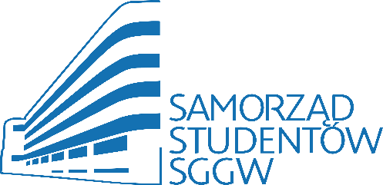

Protokół VI Spotkania Komisji ds. Marketingu RUSS 2024/2025
- Spotkanie rozpoczęło się o godzinie 20:15 od powitania Przewodniczącego Komisji - Patryka Kwiatkowskiego
- Podsumowanie ostatnich wydarzeń: “Akademicki Turniej Gamingowy”; “Ex Who?”; “TOR - Tydzień Osobistego Rozwoju”, “Przelew Życia”, “Wiosenna Gra Terenowa”
- Następnym punktem spotkania było omówienie dalszej strategii promocji Ursynaliów 2025
- Kolejną kwestią omawianą przez Przewodniczącego był Student Week. Został wybrany komitet organizacyjno-promocyjny: Główny koordynator: Anita Kozłowska; Koordynatorzy dni: Marta Strulak, Paweł Janicki, Marta Wieteska, Anna Lewicka.
- Później Przewodniczący przeszedł do rozdzielenia zadań na przyszłe wydarzenia.
- Przedostatnim punktem były wolne wnioski.
- O godzinie 21:05 nastąpiło zakończenie spotkania Komisji.

Protokół sporządził/a
Patryk Kwiatkowski

